

**小一**

**2022/10/24**

生成课程《让爱“萌”牙》

”

** 01 来园情况 **

1. **来园人数**：今日来园幼儿20位小朋友，6位小朋友请假了！
2. **情绪管理：**今天所有的小朋友都开心的进班啦！谢琦悦、丁啸两位小朋友来了也很开心！
3. **物品整理：**孙浩燃、张浩川、陆可几位小朋友今天忘记绕水杯带子啦！

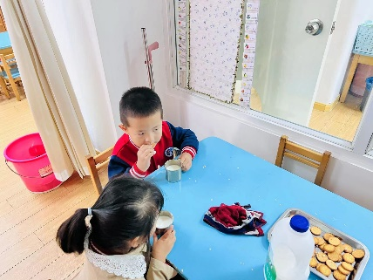

娃娃家：赵梦琪、杨赟一位在给娃娃烧饭，一位给娃娃盖被子。

桌面建构：李沐妍在搭建一个长方形，丁啸在找圆圈圈。

地面建构：姚燚、刘佩琦两位小朋友两位小朋友在搭建城堡。

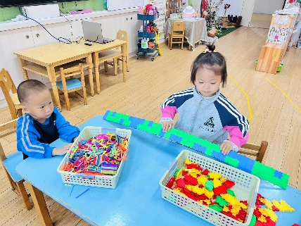

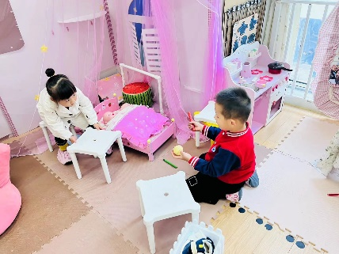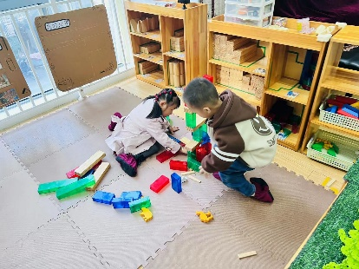

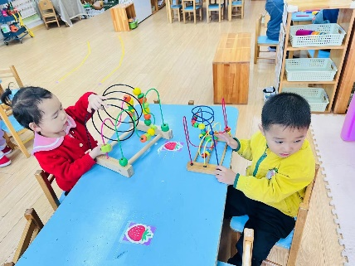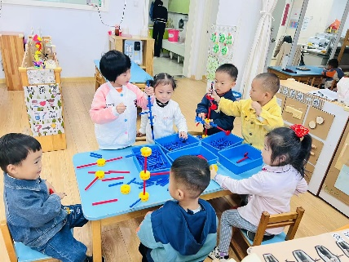

《牙齿大街的新鲜事》是一个科学故事绘本，讲述了哈克和迪克两个牙细菌，梦想修建豪华的龋齿大街，最后牙齿警察让牙齿大街恢复平静的故事。本次活动主要引导孩子在感知故事内容的基础上知道龋齿形成的原因和过程，了解保护牙齿的方法，养成良好的口腔卫生习惯。

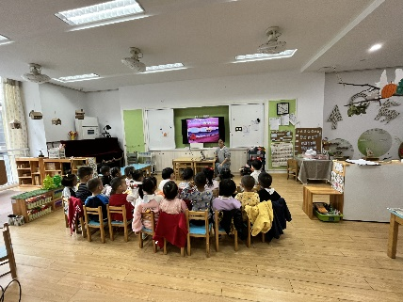

今天的户外活动是混龄，小朋友再听到解散的时候，都去寻找自己喜欢的区域啦！

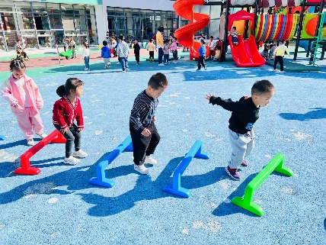

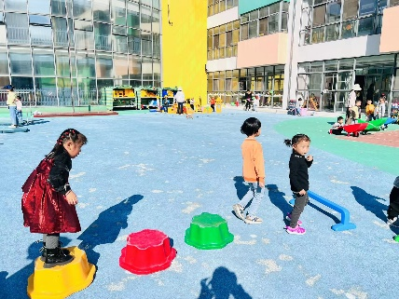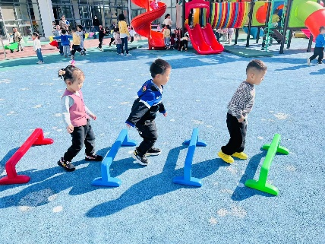

**mmexport1590938236088mmexport1590938236088**

**05生活活动**

**午饭情况**

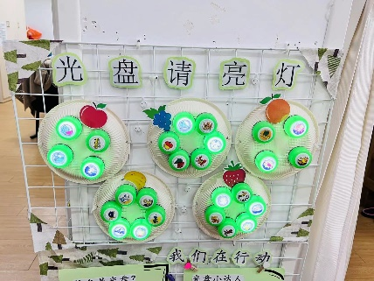今天吃得是肉沫粉丝、番茄炒鸡蛋、白菜山药汤，水果：橘子。我们创设了光盘请亮灯，菜、汤、饭吃完的小朋友可以点亮带有自己标记的灯。今天吃完的小朋友很多哦！